**ภาคผนวก ช**

**ภาพประกอบการวิจัย**

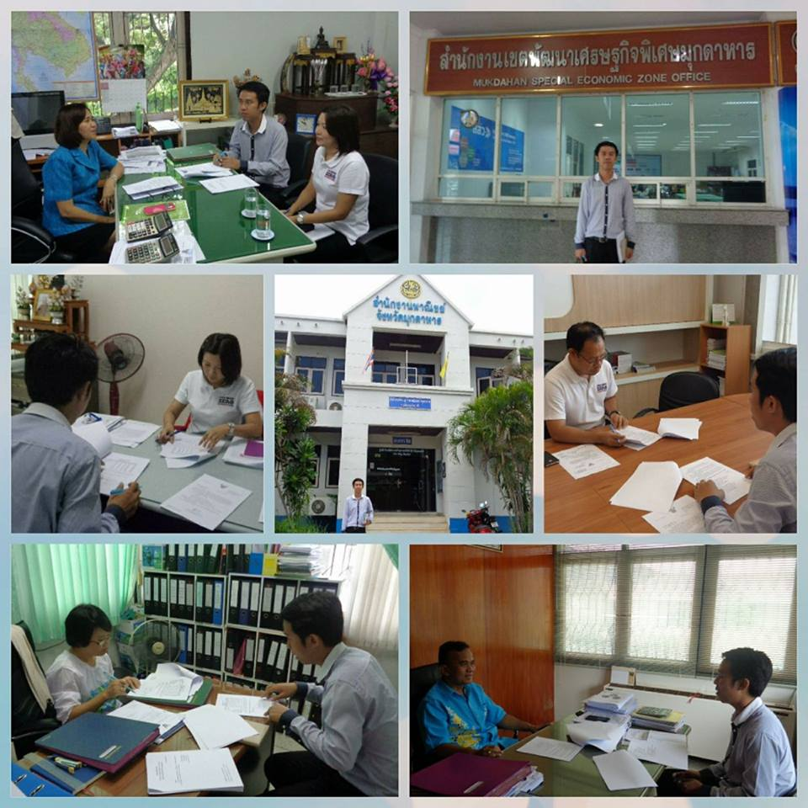

***ภาพที่ ช.1*** การสัมภาษณ์พาณิชย์จังหวัดมุกดาหาร และผู้อำนวยการกลุ่มต่าง ๆ

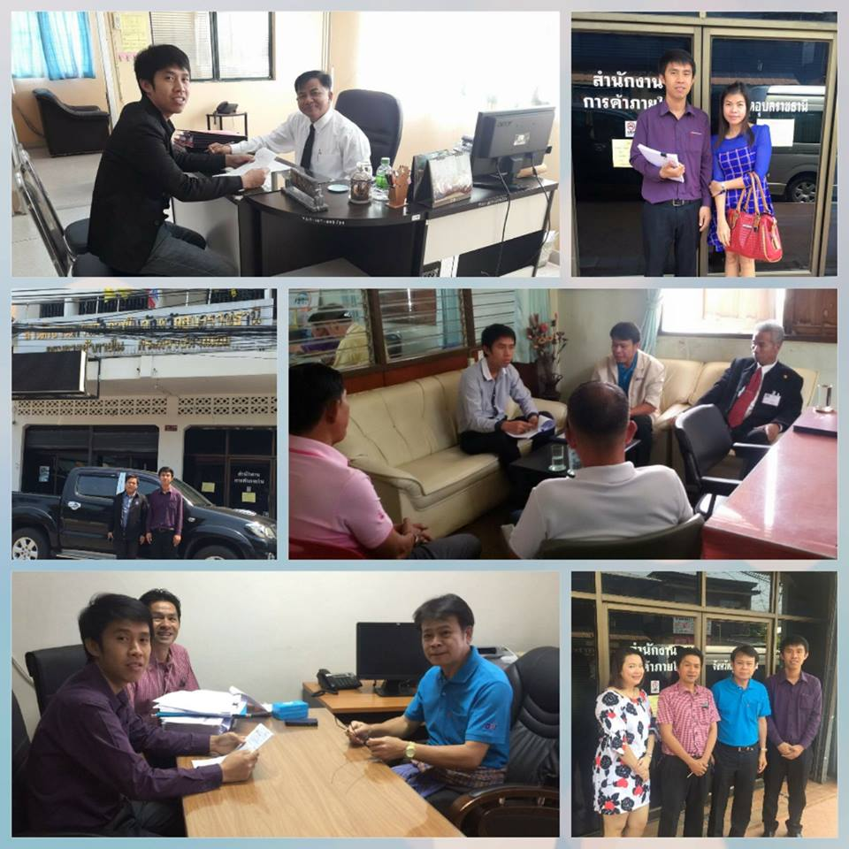

***ภาพที่ ช.2*** การสัมภาษณ์พาณิชย์จังหวัดอุบลราชธานี และผู้อำนวยการกลุ่มต่าง ๆ

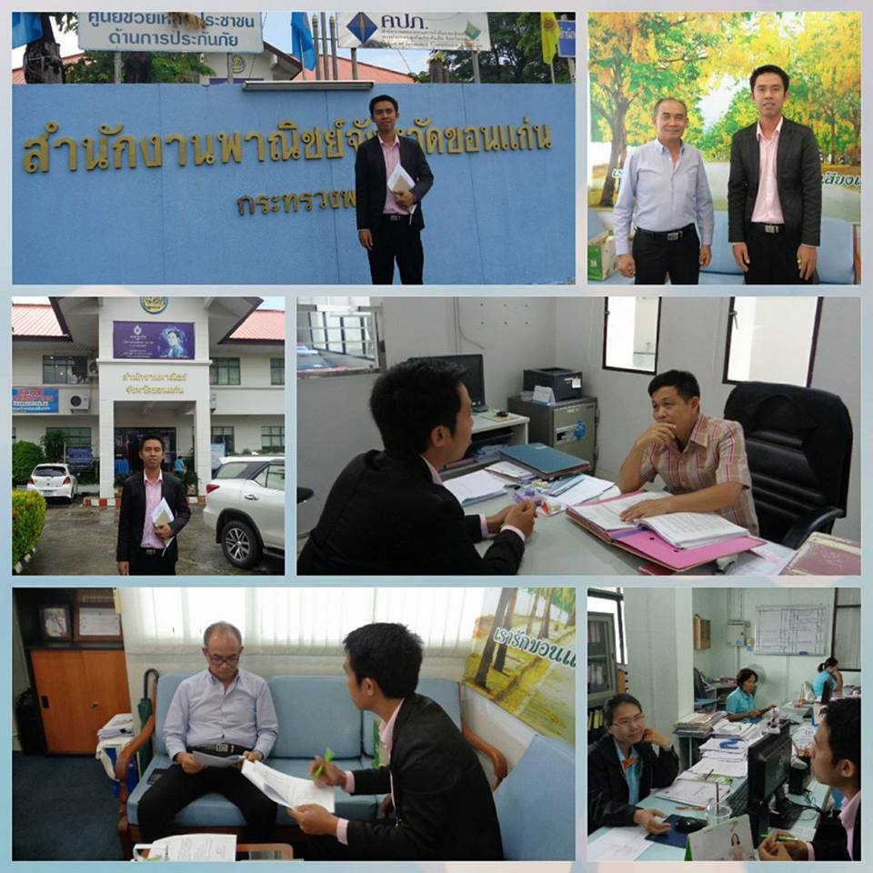

***ภาพที่ ช.3*** การสัมภาษณ์พาณิชย์จังหวัดขอนแก่น และผู้อำนวยการกลุ่มต่าง ๆ

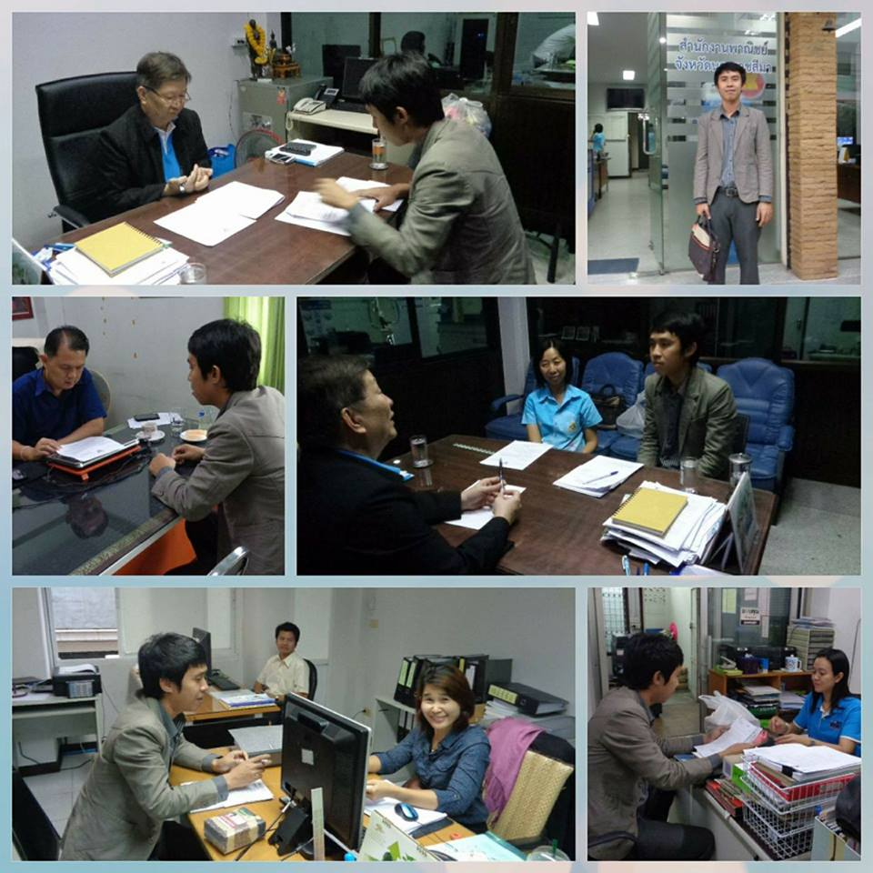

***ภาพที่ ช.4*** การสัมภาษณ์พาณิชย์จังหวัดนครราชสีมา และผู้อำนวยการกลุ่มต่าง ๆ

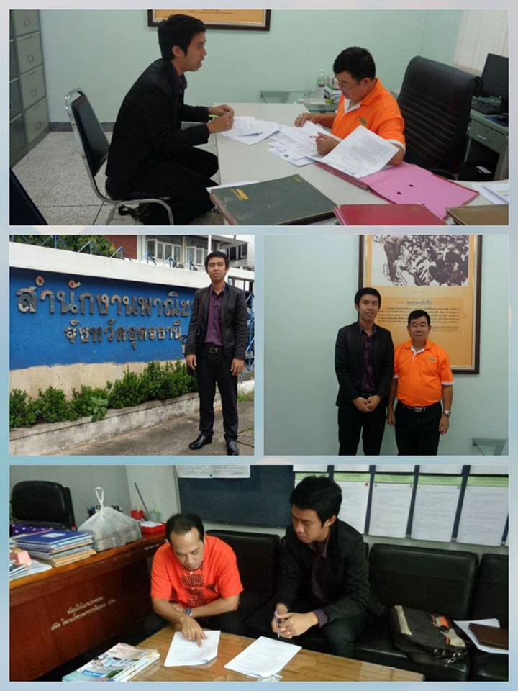

***ภาพที่ ช.5*** การสัมภาษณ์พาณิชย์จังหวัดอุดรธานี และผู้อำนวยการกลุ่มต่าง ๆ